PN结杂质浓度测量

张鸿琳,2019012137

工物系工物90

【摘要】 本次实验，利用电容-电压法测量PN结杂质浓度，使用锁相放大器测量微小信号，在一定偏压下，对PN结施加微小交流信号，利用标定的输出电压与电容关系，推算出一定偏压下PN结电容，进而推算出接触电势差以及其杂质浓度，并利用锁相放大器探究了PN结的相位特性。

【关键词】电容-电压法，锁相放大器，PN结，杂质浓度，相位

**Abstract：**In this experiment, capacitance - voltage method is used to measure the impurity concentration of PN junction. The lock-in amplifier is used to measure the tiny signal. Under a certain bias, the tiny AC signal is applied to the PN junction. Using the relationship between the output voltage and capacitance, the capacitance of PN junction under a certain bias is calculated, and then the contact potential difference and the impurity concentration are calculated. The phase characteristics of PN junction are also explored by using the lock-in amplifier.

**Key words：Capacitance - Voltage Method, Lock-in Amplifier, PN Junction, Impurity Concentration, Phase**

1引言

锁相放大器(Lock-in Amplifier,LIA)由美国罗伯特·H·迪克(Robert Henry Dicke)发明。1962年美国EG&G PARC发明了第一台商用化锁相放大器，使得微小信号检测技术得到突破进展，极大推动了基础科学和工程技术的发展。锁相放大器可用于测量微小交流信号的幅度和相位，有极强的抗干扰和噪声能力，极高的灵敏度。

1833年，英国巴拉迪(Baradi)最先发现硫化银的电阻随着温度的变化情况不同于一般金属，一般情况下，金属的电阻随温度升高而增加，但巴拉迪发现硫化银材料的电阻是随着温度的上升而降低。这是半导体现象的首次发现。1940年，美国新泽西州罗素(Russell Ohl)偶然中发现了pn结的整流效应。之后pn结便迅速被应用于各种器械的发明，如发光二极管、光探测器以及各种晶体管、场效应管等等。

为了保证半导体元件的性能，需要控制半导体中的杂质浓度，如今测量半导体扩散层有效杂质浓度已有很多方法，如电容-电压法、扩展电阻测量法、电化学测量法、扫描电容纤维技术、二次粒子质谱法等等。

本次实验采用了电容-电压法测pn结杂质浓度，利用锁相放大器对微小信号的检测能力，在一定偏压下，对pn结施加微小信号，使用锁相放大器探测其输出信号，通过标准电容建立输出信号与电容大小的关系后，利用该关系推算出pn结的电容，得到pn结电容随偏压的变化关系，进而得到接触电势差和杂质浓度，并使用锁相放大器探究了其相位特性。

2 实验

本实验采用了电容-电压测量法，通过对电压的测量得出对应的电容值，也就是本实验中的pn结反向偏压下的势垒电容 $C_{x}$，而这样的间接测量是依靠测量盒实现的，实验电路如下（虚线内为测量盒结构）：

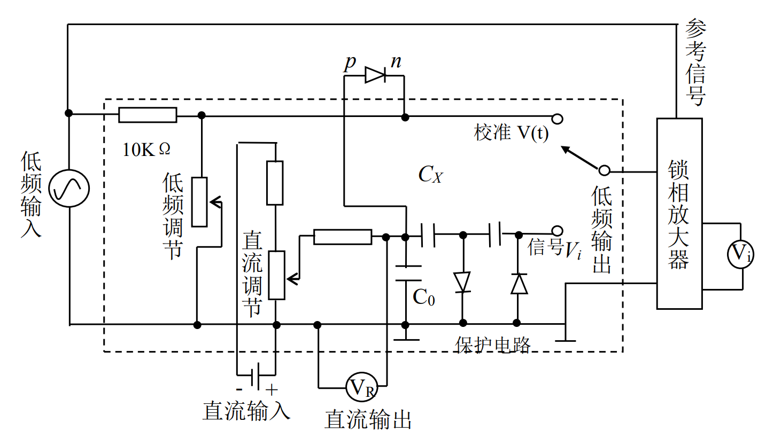

图1 实验电路

其中直流输入给pn结提供了特定的反向偏压，而低频输入给pn结以及锁相放大器提供微小交流信号和参考信号，并使用数字电流表实时测量锁相放大器的输出直流信号。

实验时，先利用标准电容，对 $C_{x}-V$ 关系进行标定，将标准电容置于pn结接入电路的位置，测量所想放弃测出的微小电压V，由五个电容的数据拟合出电容-电压关系式，此后便可以利用该关系式通过测出的电压推算出pn结的电容。

同时，pn结在正向偏压下会具有一定电阻特性，会使得交流信号的相位发生变化，此相位变化与pn结的电阻以及交流信号频率相关，所以本次实验需要在零偏压下测出多个pn结的阻值R，并测出各个pn结的相位差，研究相位差与pn结电阻的关系。

3实验结果与分析

3.1实验结果

3.1.1 标定电容-电压曲线

实验中pn结电容测量电路如下：

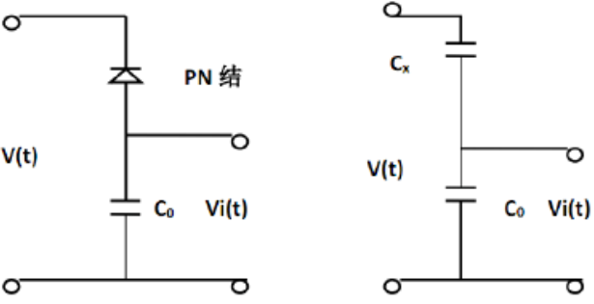

图2 电容测量电路

由上图可看出，若 $C_{0}≫C_{x}$，理论上输出电压 $V_{i}$ 与电容 $C_{x}$ 应满足关系：

$V_{i}=\frac{\frac{1}{jωC_{0}}}{\frac{1}{jωC_{0}}+\frac{1}{jωC_{x}}}V≈\frac{C_{x}}{C_{0}}V=\frac{V}{C_{o}}C_{x}$ (1)

实际上，输出电压与电容满足的关系近似为带截距的线性关系： $V_{i}=aC_{x}+b$，所以需要拟合进一步确定关系。

输入参考信号振幅为 $U=1.080V$，在反向偏压下给pn结叠加的微小交流电压信号振幅为 $V(t)=49mV$，频率为f=1kHz，使用万用表测出标准电容的电容值 $C_{x}$ 后，将其接入pn结的位置，记录其相位和输出信号等数据，本实验给出 $C_{0}$ =4750pF，由此计算 $V_{i}$ 理论值，得到共五个标准电容的数据如下：

表1 标定电容-电压关系数据

|  |  |  |  |  |  |
| --- | --- | --- | --- | --- | --- |
| $C_{x}$ (pF) | 98.1 | 68.6 | 152.3 | 121.4 | 24.6 |
| 相位 $φ_{1}$ (°) | 52.5 | 51.2 | 52.9 | 53.2 | 53.4 |
| 灵敏度(mV) | 1 | 1 | 2.5 | 1 | 1 |
| 128A表头示数(mV) | 0.69 | 0.51 | 1.1 | 0.85 | 0.225 |
| 数字电压表示数(V) | 0.703 | 0.521 | 0.443 | 0.867 | 0.236 |
| $V_{i}$ 实验值(mV) | 0.703 | 0.521 | 1.1075 | 0.867 | 0.236 |
| $V_{i}$ 理论值(mV) | 1.011 | 0.708 | 1.5711 | 1.252 | 0.254 |

由此对数据进行处理，可以得到拟合曲线为 $C_{x}=147.65V_{i}-8.4178$，拟合曲线和理论曲线的对比见下图：

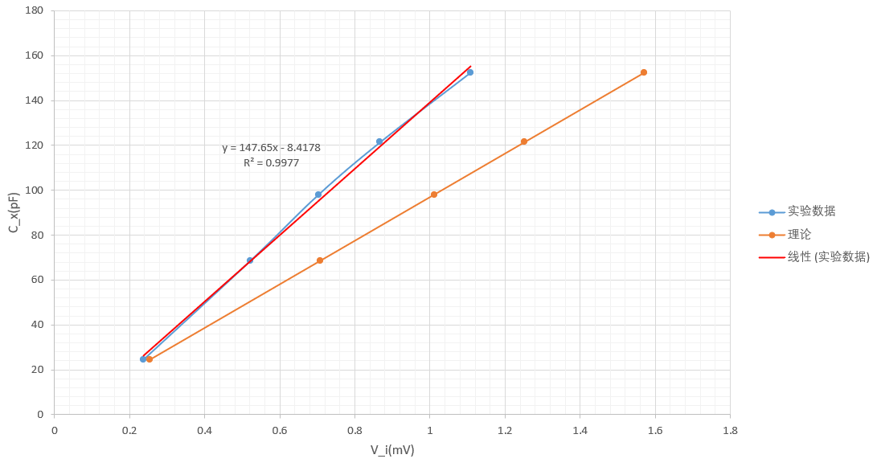

图3 实验数据拟合曲线和理论曲线

这样在之后的实验中，只要测出输出电压 $V_{i}$，就可以通过上述拟合数据得到pn结的电容。

3.1.2 不同偏压下pn结的电容

pn结交界面存在空间电荷区，在外加反向偏压下，势垒区总电压升高，势垒宽度也增大，从而使得pn结表现出随外加偏压电容变化的性质。仍然采用上面实验电路，保持pn结的输入电压不变，测量不同偏压下pn结的输出电压，进而推算出其电容，得到数据如下：

表2 不同偏压下pn结数据

|  |  |  |  |  |  |  |  |
| --- | --- | --- | --- | --- | --- | --- | --- |
| 偏压 $V_{R}$ (V) | 0 | 0.2 | 0.4 | 0.6 | 0.8 | 1 | 2 |
| 相位 $φ_{2}$ (°) | 13.4 | 45.4 | 48.6 | 47.2 | 49 | 47.6 | 48 |
| 灵敏度(mV) | 1 | 1 | 1 | 1 | 1 | 1 | 1 |
| 128A表头示数(mV) | 0.85 | 0.5 | 0.44 | 0.4 | 0.38 | 0.36 | 0.3 |
| 数字电压表示数(V) | 0.86 | 0.513 | 0.453 | 0.417 | 0.393 | 0.378 | 0.311 |
| $V_{i}$ (mV) | 0.86 | 0.513 | 0.453 | 0.417 | 0.393 | 0.378 | 0.311 |
| $C_{T}$（pF） | 118.5575 | 67.32442 | 58.46568 | 53.15044 | 49.60694 | 47.39226 | 37.5 |

为了得到外加偏置电压 $V_{R}$ 与pn结电容的关系，需要求解泊松方程：

$\frac{d^{2}V}{dx^{2}}=-\frac{ρ\left(x\right)}{εε_{0}}$ (2)

其中 $ε_{0}=8.854×{10}^{-10}$ F/cm，对于硅， $ε=11.8$，假定空间电荷区电子和空穴全部耗尽， $ρ\left(x\right)$ 由杂质浓度决定，对于突变结，有：

$ρ=\left\{\begin{aligned}-eN_{A} -x_{p}<x<0 \\ eN_{D} 0<x<x_{n}\end{aligned}\right.$ (3)

那么由边界条件：①x=0处， $\frac{dV}{dx}$ 连续；②在空间电荷区以外电场为零，可以得到电场分布如下：

$E\left(x\right)=\left\{\begin{aligned}-\frac{eN_{A}}{εε_{0}}\left(x+x_{p}\right) -x_{p}<x<0 \\ -\frac{eN_{D}}{εε_{0}}\left(x_{n}-x\right) 0<x<x_{n}\end{aligned}\right.$ (4)

对于单突变结，设 $N_{A}≫N_{D}$，由 $\frac{x_{p}}{x_{n}}=\frac{N_{D}}{N_{A}}，$ 可得 $x_{n}≫x_{p}$，空间电荷区几乎全部在低掺杂区，势垒宽度 $W≈x_{n}$，从而得到其电位分布如下：

$V\left(x\right)=\left\{\begin{aligned}\frac{eN_{A}x^{2}}{2εε_{0}}+\frac{eN_{A}x_{p}}{εε_{0}}x -x_{p}<x<0 \\ -\frac{eN_{D}x^{2}}{2εε_{0}}+\frac{eN_{D}x_{n}}{εε_{0}}x 0<x<x_{n}\end{aligned}\right.$ (5)

那么整个电荷区的电压降为 $ΔV=\frac{QW}{2εε_{0}A}$，在加上反向偏压后， $V_{D}+V_{R}=\frac{QW}{2εε_{0}A}$，其中 $W=x_{n}+x_{p}=\frac{Q\left(N_{D}+N_{A}\right)}{{eAN}_{DN_{A}}}$，为势垒宽度，进而可以得到势垒电容为：

$C_{T}=\frac{dQ}{dV_{R}}=A\sqrt{\frac{eεε_{0}}{2}\frac{N_{A}N_{D}}{N_{A}+N_{D}}\frac{1}{V_{D}+V_{R}}}$ (6)

当 $N_{A}≫N_{D}$ 时，势垒电容近似为：

$C_{T}=A\sqrt{\frac{eεε_{0}}{2}\frac{N_{D}}{V_{D}+V_{R}}}$ (7)

将(7)式两边平方，得到：

$C_{T}^{2}=\frac{A^{2}εε_{0}eN_{D}}{{2(V}_{D}+V_{R})}$ (8)

由公式(8)可知， $\frac{1}{C_{T}^{2}}-V_{R}$ 曲线为直线，且其斜率 $k=\frac{2}{A^{2}εε_{0}eN_{D}}$，其截距为 ${b=kN}_{D}$,舍去数据表格中第一个数据点，因为它偏离线性关系较多，可以得到拟合直线方程为 $\frac{1}{C_{T}^{2}}$ =0.000266 $V_{R}$*+0.000183，拟合图像见下图：

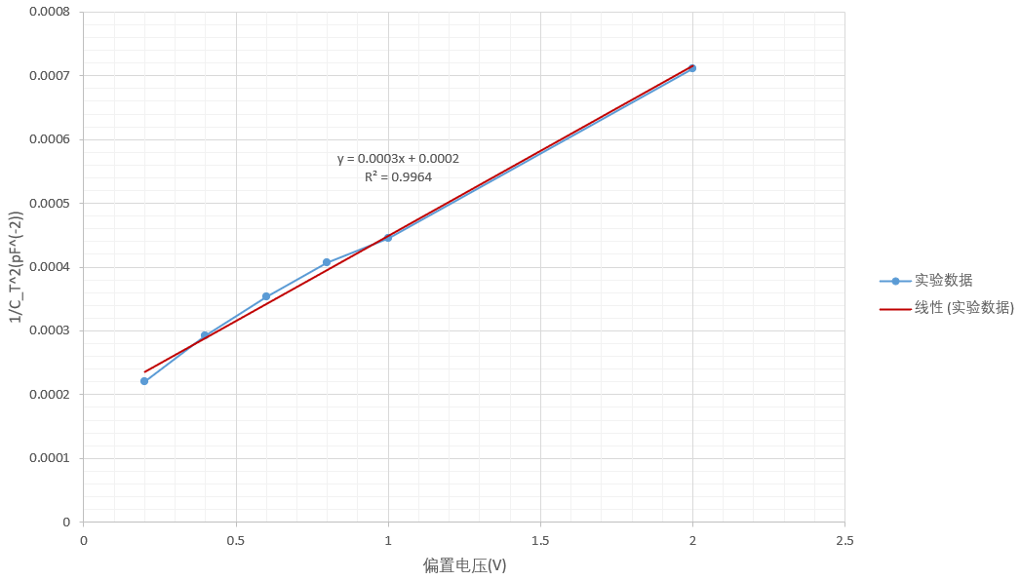

图4 实验数据拟合曲线

已知实验中已知结面积A= $5.03×{10}^{-3}cm^{2}，$ 进而可以通过前面的推导得到，施主杂质浓度 $N_{D}=\frac{2}{A^{2}εε_{0}ek}=1.775×{10}^{15}cm^{-3}$，接触电势差为 $V_{D}=\frac{b}{k}=0.68797$ V，而解除电势差的理论值为 $V_{D}=\frac{K_{B}T}{e}ln⁡(\frac{N_{A}N_{D}}{n_{i}^{2}})$，其中 $K_{B}$ 为玻尔兹曼常数， $N_{A}={10}^{19}cm^{-3}$， $n_{i}=1.5×{10}^{10}cm^{-3}$，计算得理论上 $V_{D}=0.79929$ V，与实验结果比较吻合。

3.1.2 零偏压下pn结正向电阻R与相位差的关系

零偏压下，利用万用表测出不同pn结的正向电阻R后，再利用上面的实验装置测出其相位角，利用公式：

$tanΔφ=-\frac{ω{RC}_{0}}{1+ω^{2}R^{2}C_{x}\left(C_{0}+C_{x}\right)}$ (9)

计算得到 $Δφ$ 的理论值，其中取 $C_{0}$ =4750pF，整理数据如下：

表3 不同pn结相位差数据

|  |  |  |  |  |  |
| --- | --- | --- | --- | --- | --- |
| 正向电阻R(M $Ω$) | 0.845 | 1.502 | 1.725 | 1.566 | 1.073 |
| 相位 $φ_{2}$ (°) | 14.7 | 41.5 | 47.9 | 43.8 | 31.6 |
| 相位 $φ_{1}$ (°) | 52.64 | | | | |
| 灵敏度(mV) | 1 | 1 | 2.5 | 2.5 | 2.5 |
| 128A表头示数(mV) | 0.84 | 0.75 | 1.1 | 1.1 | 1 |
| 数字电压表示数(V) | 0.851 | 0.76 | 0.445 | 0.456 | 0.405 |
| $V_{i}$ (mV) | 0.851 | 0.76 | 1.1125 | 1.14 | 1.0125 |
| $C_{x}$ (pF) | 117.2286526 | 103.7929 | 155.838 | 159.8982 | 141.0734 |
| $Δφ=φ_{2}-φ_{1}$ (°) | -37.94 | -11.14 | -4.74 | -8.84 | -21.04 |
| $Δφ$ 理论值(°) | -55.88572903 | -44.3419 | -29.5502 | -31.2543 | -44.6988 |

利用上面的数据作图可以得到如下图像：

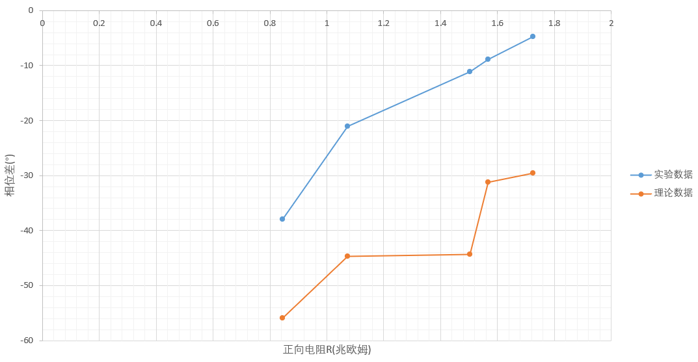

图5 实验数据与理论数据对比

由上图可以看出，实验得到的数据变化趋势与理论基本吻合，但是相差了一定相位差，从图像可以大致看出随着正向电阻的增加，相位逐渐趋于零，且变化趋于缓慢。

将标准电容的相位数据和PN结的相位数据放在同一张图中，如下：

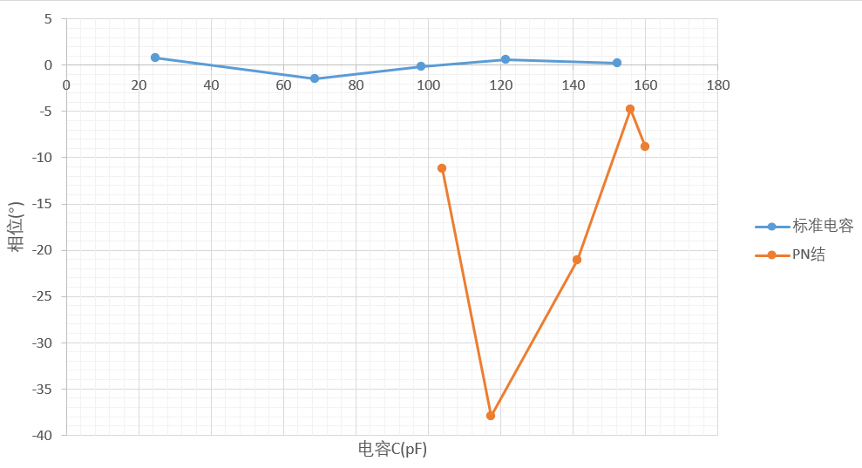

图6 PN结与标准电容相位随电容变化对比

可以看出PN结对应的相位普遍低于标准电容，因为PN结可以等效为一个电容与一个电阻串联，而电阻大小即为万用表测得的值，其等效电路如下：

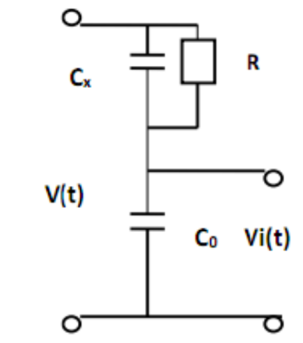

图7 PN结等效电路

由此就可以得到，测量时输出与输入的关系为：

$V_{i}\left(t\right)=\frac{jωRC_{x}+1}{jωR\left(C_{0}+C_{x}\right)+1}V(t)$ (10)

进而可以得到PN结会导致输出与输入存在相位差，由公式(9)给出，而对于标准电容，输入与输出不存在相位差，可以看出这与图像也是相符的，PN结的相位普遍低于标准电阻，同时相位大小同时与PN结电容 $C_{x}$ 以及正向电阻R同时有关，所以图像中PN结的相位与电容 $C_{x}$ 没有表现出明显的函数关系，不同PN结的相位由于电容和正向电阻的不同而表现出较大差异。

4结论

本次实验，使用锁相放大器探测微小信号的特性，通过电容-电压法测量突变PN结的杂质浓度。首先利用五个标准电容对 $C_{x}-V_{i}$ 关系进行了标定，这样在之后的实验中，只需测得输出电压大小，即可推算出对应的PN结电容大小。

在得到不同偏压下加入微小交流信号时，PN结对应的输出电压大小进而推知其电容后，利用推导的PN结电容 $C_{T}$ 与反向偏压 $V_{R}$ 之间的关系，拟合直线得到其斜率和截距，进而求得杂质浓度 $N_{D}$ = $1.775×{10}^{15}cm^{-3}$，接触电势差 $V_{D}$ = $0.68797$ V，与理论值 $0.79929$ V很接近。

同时还探究了零偏压下不同PN结的相位，通过引入电阻-电容并联模型，较好地揭示了PN结造成的输入与输出相位差普遍低于标准电容的原因。

**参考文献**

[1] 茅卫红，侯清润，陈宜保，张慧云，陈宏，何元金.PN结对交流信号相位的影响[J].物理实验，2003,23(8)：6-8.

[2] 侯清润，张慧云，王波，纵保金，陈宜保，茅卫红，王钧炎，李文茜，曹双僖.PN结对交流信号相位的影响（续）[J].物理实验，2005,25(11)：34-36.

[3] 樊启勇，侯清润.PN结电容与正向直流偏压的关系[J].物理与工程，2009,19(1)：13-16.

[4] 何元金,马兴坤.近代物理实验[M].北京:清华大学出版社,2003.

[5] 百度百科词条-“PN结”.